**PROGRAMACIÓN EN MÓVILES**

**LABORATORIO Calificado N° 03**

**Android Studio**

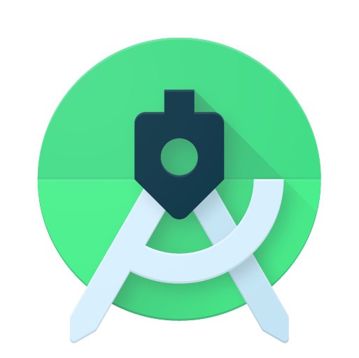

|  |  |  |  |  |  |  |  |  |  |
| --- | --- | --- | --- | --- | --- | --- | --- | --- | --- |
| ***Alumno(s):*** | ***Perez Vengoa Hector Henrique*** | | | | | | ***Nota*** |  | |
| ***Grupo:*** | ***A*** | | ***Ciclo: III*** | | | | | | |
| ***Criterio de Evaluación*** | | ***Excelente (4pts)*** | | ***Bueno (3pts)*** | ***Requiere mejora (2pts)*** | ***No acept. (0pts)*** | | | ***Puntaje Logrado*** |
| Codifica las interfaces propuestas correctamente | |  | |  |  |  | | | ***3*** |
| Ejecuta las interfaces correctamente en un emulador o dispositivo físico. | |  | |  |  |  | | | ***3*** |
| Desarrolla adecuadamente los ejercicios | |  | |  |  |  | | | ***6*** |
| Realiza observaciones y conclusiones que aporten un opinión crítica y técnica | |  | |  |  |  | | | ***3*** |
| Es puntual y redacta el informe adecuadamente sin copias de otros autores | |  | |  |  |  | | | ***2*** |
| Evidencia avance en laboratorio | |  | |  |  |  | | | ***3*** |

**Laboratorio Calificado 03:**

**Objetivos:**

Al finalizar el laboratorio el estudiante será capaz de:

* Identificar y configurar la herramienta de desarrollo para aplicaciones Android
* Conectar un dispositivo Android a la PC y ejecutar aplicaciones en el
* Crear un proyecto para Android
* Ejecutar una aplicación

**Seguridad:**

* Ubicar maletines y/o mochilas en el gabinete al final del aula de Laboratorio o en los casilleros asignados al estudiante.
* No ingresar con líquidos, ni comida al aula de Laboratorio.
* Al culminar la sesión de laboratorio apagar correctamente la computadora y la pantalla, y ordenar las sillas utilizadas.

**Equipos y Materiales:**

* Una computadora con:
* Windows 7 o superior
* VMware Workstation 10+ o VMware Player 7+
* Conexión a la red del laboratorio
* Dispositivo Android:
* 1 teléfono o Tableta con sistema operativo Android y cable USB para conectar a la PC

**Procedimiento:**

1. **Creación de proyecto**
   1. Cree un nuevo proyecto en Android Studio
      1. Plataforma: **Phone and Tablet**
      2. Seleccione **Empty Views Activity** y clic en **Next**
      3. En la siguiente pantalla configuraremos nuestro proyecto. Configure como se indica:
         1. **Name:** LaboratorioCalificado03
         2. **Package name:** com.apellido.nombre.laboratoriocalificado03
         3. **Save location:** dejar la ruta sugerida
         4. **Language:** kotlin
         5. **Minimun SDK:** API 24 Android 7.0(Lollipop)
2. **Consumo de servicios HTTP (10 puntos)**
   1. Crear el activity “Ejercicio01”

2.1.2 Desarrollar la siguiente interface:

|  |
| --- |
| **Objetivo: Consumir el endpoint: “https://private-effe28-tecsup1.apiary-mock.com/list/teacher”**  **Con el endpoint anterior el alumno deberá diseñar una lista donde se debe mostrar nombre, apellido y foto.**  **Requisitos:**   1. **Buenas prácticas.** 2. **Código modularizado.** 3. **Interface responsiva.** 4. **Cadenas de texto encapsulados.** 5. **Uso de RecyclerView.** 6. **Uso de ViewBinding**   **Funcionalidades:**   1. **Al dar un click simple se debe llamar al número del profesor** 2. **Al dar un click largo se debe enviar un correo al email del profesor.** |

1. **Evidencias**

* **Adjuntar evidencias de xml, código correctamente (Ejemplo en canal: #deberes-ayuda ) del servidor de discord.**

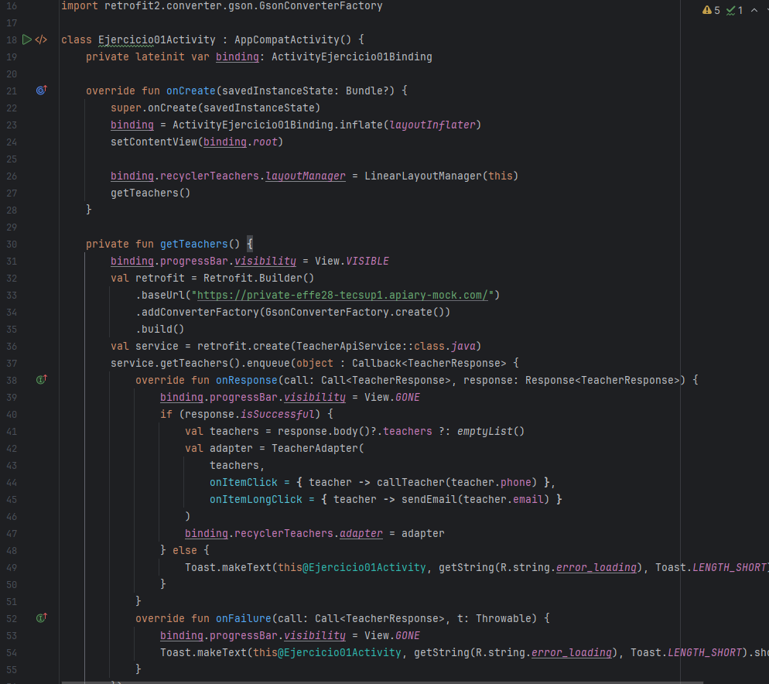

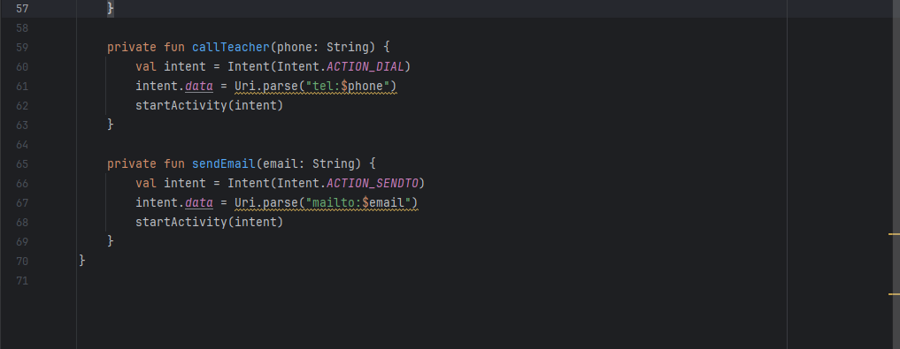

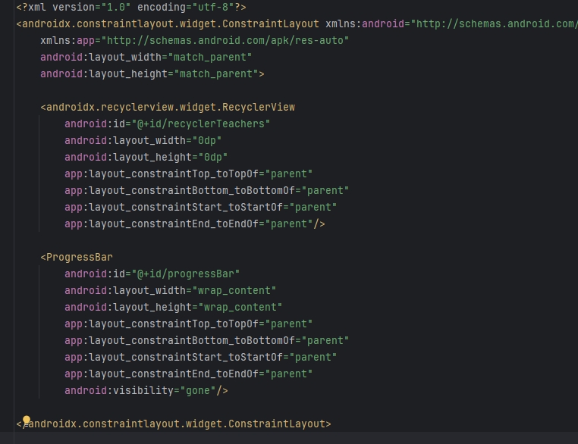

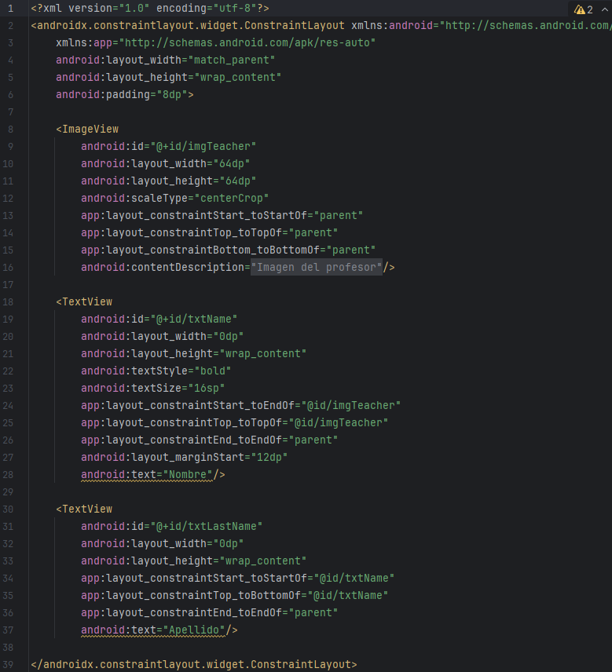

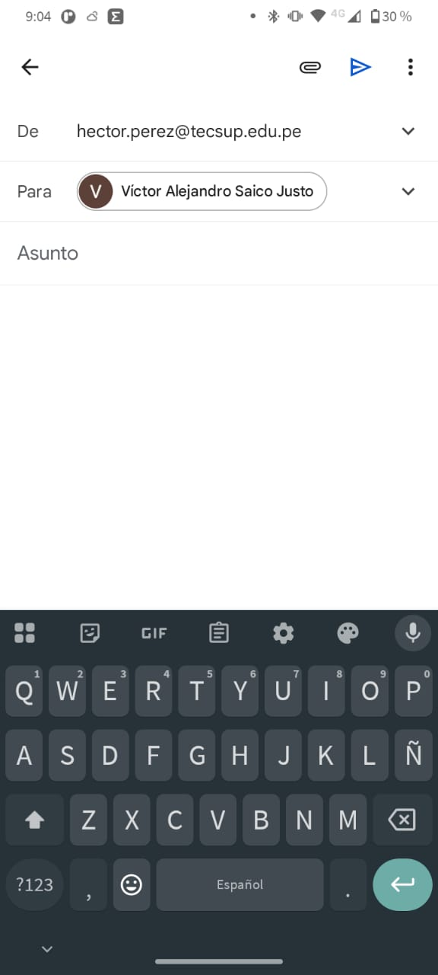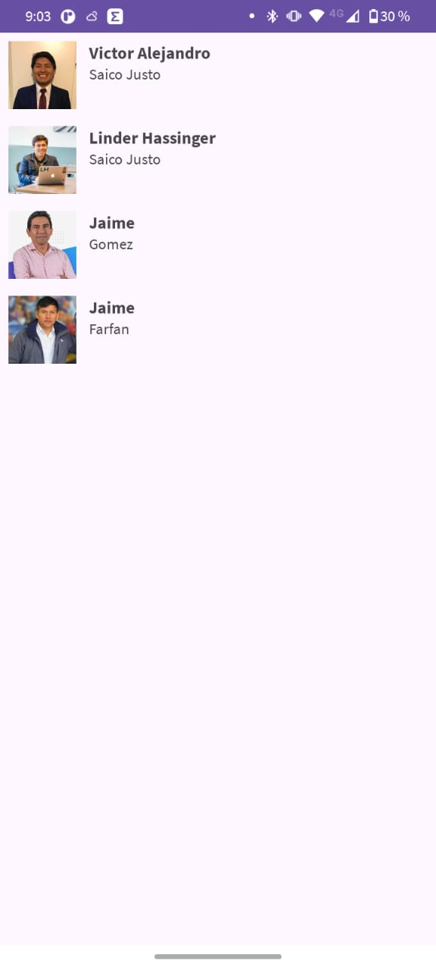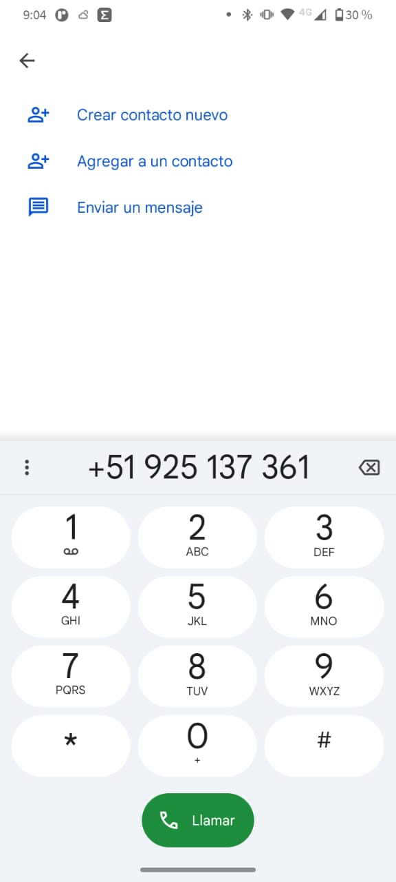

* **Adjuntar código publicado en GitHub. :** [**https://github.com/Hector-Perez-Vengoa/LaboratorioCalificado03_Perez.git**](https://github.com/Hector-Perez-Vengoa/LaboratorioCalificado03_Perez.git)

**OBSERVACIONES (5 mínimo)**:

(Las observaciones son las notas aclaratorias, objeciones y problemas que se pudo presentar en el desarrollo del laboratorio)

En ciertos casos, el dispositivo Android no aparecía en la lista de “Connected Devices” hasta que se autorizó manualmente la depuración por USB en el celular.

Al no haber activado previamente el Depuración inalámbrica en mi celular, Android Studio no reconocía el dispositivo cuando lo conecté, lo que me obligó a investigar cómo habilitar esa opción correctamente.

Una vez en el modo desarrollador, me costó ubicar la opción Depuración inalámbrica lo que retrasó la conexión del celular con Android Studio.

Al iniciar Android Studio por primera vez, noté que el entorno se demoró mucho en cargar completamente debido a la descarga de paquetes adicionales y configuración inicial del motor de desarrollo.

Noté que al integrar dependencias en Android, si no se sincroniza correctamente Gradle después de cada cambio, los errores pueden no aparecer hasta el momento de la ejecución.

**CONCLUSIONES (5 mínimo):**

(Las conclusiones son una opinión personal sobre tu trabajo, explicar cómo resolviste las dudas o problemas presentados en el laboratorio. Además de aportar una opinión crítica de lo realizado)

Se logró configurar correctamente el entorno de desarrollo Android Studio, lo que permitirá crear y ejecutar aplicaciones móviles de manera eficiente.

La conexión del dispositivo físico al entorno de desarrollo fue fundamental para verificar el funcionamiento real de la aplicación, aunque fue necesario instalar drivers adicionales.

A través de la experiencia de crear una app básica, se entendió mejor la estructura interna de un proyecto Android, como los archivos MainActivity.kt, layout y values.

Fue interesante conocer la estructura de carpetas de un proyecto Android, ya que permite entender la separación lógica entre lógica, interfaz y recursos.

Este laboratorio permitió valorar la importancia de un entorno correctamente configurado, así como la necesidad de comprender la lógica de organización de Android Studio para un desarrollo ágil y ordenado.